南投縣忠孝國民小學
生活教育~行車安全宣導
主題：生活教育~行車安全宣導
教師：地檢署專員
授課班級:五、六年級學童共42人
授課內容：
1.認識各種交通標誌
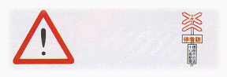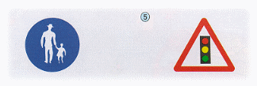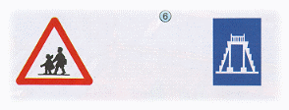
遵守交通規則，平平安安出門，快快樂樂的回家。
- 指導要點
- 了解各種交通號誌。
- 了解保護安全的交通設施，並能正確的使用。
2. 穿越道路有哪些危險？
- 穿越道路時,有些什麼危險。
- 認識在道路旁及穿越道路的各種安全知識。
- 確認車子停止了，再依左看、右看、左看安全後再通過。
3.騎車前的安全檢查。
騎乘單車須知：
1.試看後剎、前剎，靈不靈？
2.試按鈴子，響不響？前燈後燈，亮不亮？反光鏡，位置角度90°？
3.輪胎氣壓，夠不夠？(標準：騎在車上輪胎與地面接觸10公分)
4.螺絲類，緊不緊？摔摔看，有無不正常的聲音。
5.乘騎中用耳朵聽，有無不正常的聲音？
6.騎乘前注意，褲角需紮束，防鏈條夾褲角或弄髒，多餘的鞋帶要塞入鞋內。
7.夜晚需有前、後燈及反光鏡，以增安全。
8.正確配戴安全帽，覆蓋前額，一指空間，固定耳朵下。
9.手套也是不可或缺的護具，萬一摔車，可保護手掌。
10.先剎車才跨上，舉左手確認左後方，再上路。
11.騎乘單車應遵守交通規則，騎車專心、注意路況及往來車輛行人，尤其是從後面來
的車輛，所以注意力的分配為：後60%，前40%。
小朋友騎車安全手則：
1. 不橫衝直撞、2.不緊急煞車、3.不亂左右轉、4.不並排騎車
4.行人應遵守的安全守則
1.雨天不讓雨具擋住自己或他人的視線。
2.夜間走路應穿著顏鮮明之衣服。
3.穿越道路應遵守行人專用號誌。
4.走在巷道內應注意同向來車。
5.走到巷口要查看左右來車後再通過。
6.過馬路不可跨越護欄。
7.不在車陣中穿越馬路。
8.過馬路前不站離馬路太近。

承辦人 衛生組長 教導主任 校長

南投忠孝國民（小）學交通安全宣導活動成果資料
活動名稱 | 生活教育~行車安全宣導
參加對象 | 五、六年級學生
參加人數 | 45人
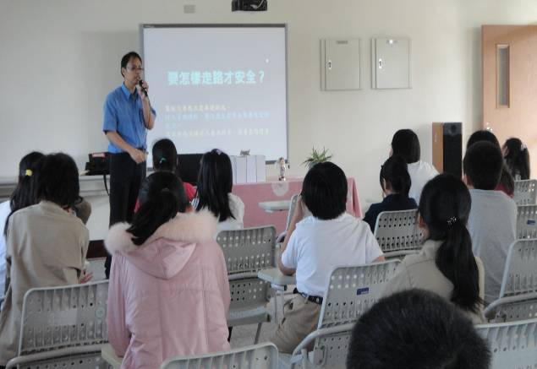 |  | 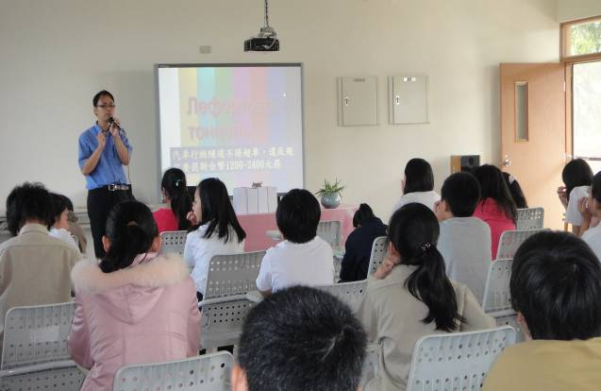
相片說明：地檢署專員告訴小朋友怎樣走路才安全。 |  | 相片說明：地檢署專員告訴小朋友違反交通規則罰款應如何。
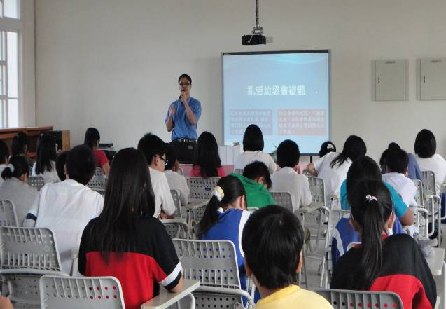 |  | 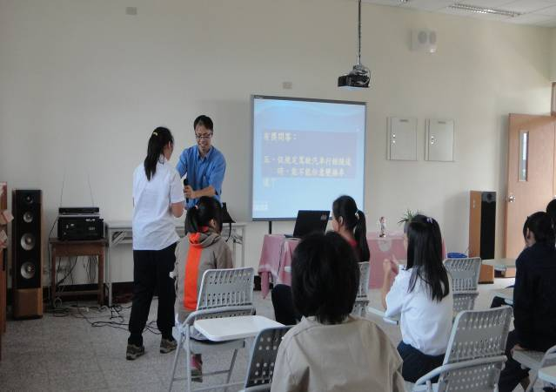
相片說明：地檢署專員告訴小朋友行車的安全要遵守。 |  | 相片說明：有獎徵答小朋友非常踴躍  。

